L'Île des naufragés

*Louis Even, 1936*

**Sauvés du naufrage**

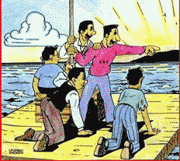

Une explosion a détruit leur bateau. Chacun s'agrippait aux premières pièces flottantes qui lui tombaient sous la main. Cinq ont fini par se trouver réunis sur cette épave, que les flots emportent à leur gré. Des autres compagnons de naufrage, aucune nouvelle.

Depuis des heures, de longues heures, ils scrutent l'horizon: quelque navire en voyage les apercevrait-il? Leur radeau de fortune échouerait-il sur quelque rivage hospitalier?

Tout à coup, un cri a retenti: Terre! Terre là-bas, voyez! Justement dans la direction où nous poussent les vagues!

Et à mesure que se dessine, en effet, la ligne d'un rivage, les figures s'épanouissent. Ils sont cinq:

François, le grand et vigoureux charpentier qui a le premier lancé le cri: Terre!

Paul, cultivateur; c'est lui que vous voyez en avant, à gauche, à genoux, une main à terre, l'autre accrochée au piquet de l'épave;

Jacques, spécialisé dans l'élevage des animaux: c'est l'homme au pantalon rayé qui, les genoux à terre, regarde dans la direction indiquée;

Henri, l'agronome horticulteur, un peu corpulent, assis sur une valise échappée au naufrage;

Thomas, le prospecteur minéralogiste, c'est le gaillard qui se tient debout en arrière, avec une main sur l'épaule du charpentier.

**Une île providentielle**

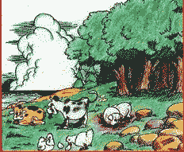

Remettre les pieds sur une terre ferme, c'est pour nos hommes un retour à la vie.

Une fois séchés, réchauffés, leur premier empressement est de faire connaissance avec cette île où ils sont jetés loin de la civilisation. Cette île qu'ils baptisent L'Île des Naufragés.

Une rapide tournée comble leurs espoirs. L'île n'est pas un désert aride. Ils sont bien les seuls hommes à l'habiter actuellement. Mais d'autres ont dû y vivre avant eux, s'il faut en juger par les restes de troupeaux demi-sauvages qu'ils ont rencontrés ici et là. Jacques, l'éleveur, affirme qu'il pourra les améliorer et en tirer un bon rendement.

Quant au sol de l'île, Paul le trouve en grande partie fort propice à la culture.

Henri y a découvert des arbres fruitiers, dont il espère pouvoir tirer grand profit.

François y a remarqué surtout les belles étendues forestières, riches en bois de toutes sortes: ce sera un jeu d'abattre des arbres et de construire des abris pour la petite colonie.

Quant à Thomas, le prospecteur, ce qui l'a intéressé, c'est la partie la plus rocheuse de l'île. Il y a noté plusieurs signes indiquant un sous-sol richement minéralisé. Malgré l'absence d'outils perfectionnés, Thomas se croit assez d'initiative et de débrouillardise pour transformer le minerai en métaux utiles.

Chacun va donc pouvoir se livrer à ses occupations favorites pour le bien de tous. Tous sont unanimes à louer la Providence du dénouement relativement heureux d'une grande tragédie.

**Les véritables richesses**

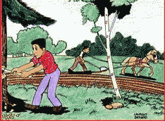

Et voilà nos hommes à l'ouvrage. Les maisons et des meubles sortent du travail du charpentier. Les premiers temps, on s'est contenté de nourriture primitive. Mais bientôt les champs produisent et le laboureur a des récoltes.

A mesure que les saisons succèdent aux saisons, le patrimoine de l'île s'enrichit. Il s'enrichit, non pas d'or ou de papier gravé, mais des véritables richesses: des choses qui nourrissent, qui habillent, qui logent, qui répondent à des besoins.

La vie n'est pas toujours aussi douce qu'ils souhaiteraient. Il leur manque bien des choses auxquelles ils étaient habitués dans la civilisation. Mais leur sort pourrait être beaucoup plus triste.

D'ailleurs, ils ont déjà connu des temps de crise au Canada. Ils se rappellent les privations subies, alors que des magasins étaient trop pleins à dix pas de leur porte. Au moins, dans l'Île des Naufragés, personne ne les condamne à voir pourrir sous leurs yeux des choses dont ils ont besoin. Puis les taxes sont inconnues. Les ventes par le shérif ne sont pas à craindre.

Si le travail est dur parfois, au moins on a le droit de jouir des fruits du travail.

Somme toute, on exploite l'île en bénissant Dieu, espérant qu'un jour on pourra retrouver les parents et les amis, avec deux grands biens conservés: la vie et la santé.

**Un inconvénient majeur**

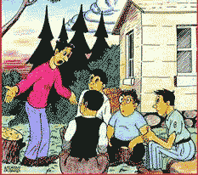

Nos hommes se réunissent souvent pour causer de leurs affaires.

Dans le système économique très simplifié qu'ils pratiquent, une chose les taquine de plus en plus: ils n'ont aucune espèce de monnaie. Le troc, l'échange direct de produits contre produits, a ses inconvénients. Les produits à échanger ne sont pas toujours en face l'un de l'autre en même temps. Ainsi, du bois livré au cultivateur en hiver ne pourra être remboursé en légumes que dans six mois.

Parfois aussi, c'est un gros article livré d'un coup par un des hommes, et il voudrait en retour différentes petites choses produites par plusieurs des autres hommes, à des époques différentes.

Tout cela complique les affaires. S'il y avait de l'argent dans la circulation, chacun vendrait ses produits aux autres pour de l'argent. Avec l'argent reçu, il achèterait des autres les choses qu'il veut, quand il les veut et qu'elles sont là.

Tous s'entendent pour reconnaître la commodité que serait un système d'argent. Mais aucun d'eux ne sait comment en établir un. Ils ont appris à produire la vraie richesse, les choses. Mais ils ne savent pas faire les signes, l'argent.

Ils ignorent comment l'argent commence, et comment le faire commencer quand il n'y en a pas et qu'on décide ensemble d'en avoir... Bien des hommes instruits seraient sans doute aussi embarrassés; tous nos gouvernements l'ont bien été pendant dix années avant la guerre. Seul, l'argent manquait au pays, et le gouvernement restait paralysé devant ce problème.

**Arrivée d'un réfugié**

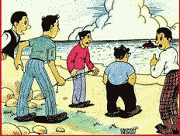

Un soir que nos hommes, assis sur le rivage, ressassent ce problème pour la centième fois, ils voient soudain approcher une chaloupe avironnée par un seul homme.

On s'empresse d'aider le nouveau naufragé. On lui offre les premiers soins et on cause. On apprend qu'il a lui aussi échappé à un naufrage, dont il est le seul survivant. Son nom: Martin Golden.

Heureux d'avoir un compagnon de plus, nos cinq hommes l'accueillent avec chaleur et lui font visiter la colonie.

— «Quoique perdus loin du reste du monde, lui disent-ils, nous ne sommes pas trop à plaindre. La terre rend bien; la forêt aussi. Une seule chose nous manque: nous n'avons pas de monnaie pour faciliter les échanges de nos produits.»

— «Bénissez le hasard qui m'amène ici! répond Martin. L'argent n'a pas de mystère pour moi. Je suis un banquier, et je puis vous installer en peu de temps un système monétaire qui vous donnera satisfaction.»

Un banquier!... Un banquier!... Un ange venu tout droit du ciel n'aurait pas inspiré plus de révérence. N'est-on pas habitué, en pays civilisé, à s'incliner devant les banquiers, qui contrôlent les pulsations de la finance?

**Le dieu de la civilisation**

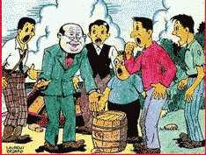

— «Monsieur Martin, puisque vous êtes banquier, vous ne travaillerez pas dans l'île. Vous allez seulement vous occuper de notre argent.»

— «Je m'en acquitterai avec la satisfaction, comme tout banquier, de forger la prospérité commune.»

— «Monsieur Martin, on vous bâtira une demeure digne de vous. En attendant, peut-on vous installer dans l'édifice qui sert à nos réunions publiques?»

— «Très bien, mes amis. Mais commençons par décharger les effets de la chaloupe que j'ai pu sauver dans le naufrage: une petite presse, du papier et accessoires, et surtout un petit baril que vous traiterez avec grand soin.»

On décharge le tout. Le petit baril intrigue la curiosité de nos braves gens.

— «Ce baril, déclare Martin, c'est un trésor sans pareil. Il est plein d'or!»

Plein d'or! Cinq âmes faillirent s'échapper de cinq corps. Le dieu de la civilisation entré dans l'Ile des Naufragés. Le dieu jaune, toujours caché, mais puissant, terrible, dont la présence, l'absence ou les moindres caprices peuvent décider de la vie de 100 nations!

— «De l'or! Monsieur Martin, vrai grand banquier! Recevez nos hommages et nos serments de fidélité.»

— «De l'or pour tout un continent, mes amis. Mais ce n'est pas de l'or qui va circuler. Il faut cacher l'or: l'or est l'âme de tout argent sain. L'âme doit rester invisible. Je vous expliquerai tout cela en vous passant de l'argent.»

**Un enterrement sans témoin**

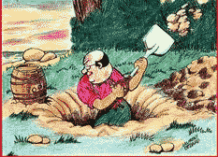

Avant de se séparer pour la nuit, Martin leur pose une dernière question:

— «Combien vous faudrait-il d'argent dans l'île pour commencer, pour que les échanges marchent bien?»

On se regarde. On consulte humblement Martin lui-même. Avec les suggestions du bienveillant banquier, on convient que 200 $ pour chacun paraissent suffisants pour commencer. Rendez-vous fixé pour le lendemain soir.

Les hommes se retirent, échangent entre eux des réflexions émues, se couchent tard, ne s'endorment bien que vers le matin, après avoir longtemps rêvé d'or les yeux ouverts.

Martin, lui, ne perd pas de temps. Il oublie sa fatigue pour ne penser qu'à son avenir de banquier. A la faveur du petit jour, il creuse un trou, y roule son baril, le couvre de terre, le dissimule sous des touffes d'herbe soigneusement placées, y transplante même un petit arbuste pour cacher toute trace.

Puis, il met en œuvre sa petite presse, pour imprimer mille billets d'un dollar. En voyant les billets sortir, tout neufs, de sa presse, il songe en lui-même:

— «Comme ils sont faciles à faire, ces billets! Ils tirent leur valeur des produits qu'ils vont servir à acheter. Sans produits, les billets ne vaudraient rien. Mes cinq naïfs de clients ne pensent pas à cela. Ils croient que c'est l'or qui garantit les piastres. Je les tiens par leur ignorance!»

Le soir venu, les cinq arrivent en courant près de Martin.

**A qui l'argent frais fait?**

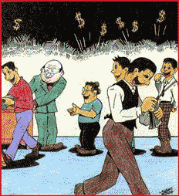

Cinq piles de billets étaient là, sur la table.

— «Avant de vous distribuer cet argent, dit le banquier, il faut s'entendre.

«L'argent est basé sur l'or. L'or, placé dans la voûte de ma banque, est à moi. Donc, l'argent est à moi... Oh! ne soyez pas tristes. Je vais vous prêter cet argent, et vous l'emploierez à votre gré. En attendant, je ne vous charge que l'intérêt. Vu que l'argent est rare dans l'île, puisqu'il n'y en a pas du tout, je crois être raisonnable en demandant un petit intérêt de 8 pour cent seulement.

— «En effet, monsieur Martin, vous êtes très généreux.

— «Un dernier point, mes amis. Les affaires sont les affaires, même entre grands amis. Avant de toucher son argent, chacun de vous va signer ce document: c'est l'engagement par chacun de rembourser capital et intérêts, sous peine de confiscation par moi de ses propriétés. Oh! une simple garantie. Je ne tiens pas du tout à jamais avoir vos propriétés, je me contente d'argent. Je suis sûr que vous garderez vos biens et que vous me rendrez l'argent.

— «C'est plein de bons sens, monsieur Martin. Nous allons redoubler d'ardeur au travail et tout rembourser.»

— «C'est cela. Et revenez me voir chaque fois que vous avez des problèmes. Le banquier est le meilleur ami de tout le monde... Maintenant, voici à chacun ses deux cents dollars.»

Et nos cinq hommes s'en vont ravis, les piastres plein les mains et plein la tête.

**Un problème d'arithmétique**

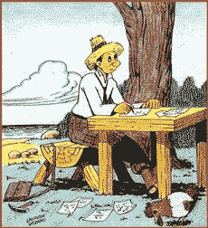

L'argent de Martin a circulé dans l'île. Les échanges se sont multipliés en se simplifiant. Tout le monde se réjouit et salue Martin avec respect et gratitude.

Cependant, le prospecteur, est inquiet. Ses produits sont encore sous terre. Il n'a plus que quelques piastres en poche. Comment rembourser le banquier à l'échéance qui vient?

Après s'être longtemps creusé la tête devant son problème individuel, Thomas l'aborde socialement:

«Considérant la population entière de l'île, songe-t-il, sommes-nous capables de tenir nos engagements? Martin a fait une somme totale de 1000 $. Il nous demande au total 1080 $. Quand même nous prendrions ensemble tout l'argent de l'île pour le lui porter, cela ferait 1000 pas 1080. Personne n'a fait les 80 $ de plus. Nous faisons des choses, pas des piastres. Martin pourra donc saisir toute l'île, parce que tous ensemble, nous ne pouvons rembourser capital et intérêts.

«Si ceux qui sont capables remboursent pour eux-mêmes sans se soucier des autres, quelques-uns vont tomber tout de suite, quelques autres vont survivre. Mais le tour des autres viendra et le banquier saisira tout. Il vaut mieux s'unir tout de suite et régler cette affaire socialement.»

Thomas n'a pas de peine à convaincre les autres que Martin les a dupés. On s'entend pour un rendez-vous général chez le banquier.

**Bienveillance du banquier**

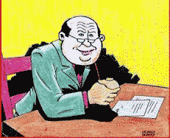

Martin devine leur état d'âme, mais fait bon visage. L'impulsif François présente le cas:

— «Comment pouvons-nous vous apporter 1080 $ quand il n'y a que 1000 $ dans toute l'île?»

— «C'est l'intérêt, mes bons amis. Est-ce que votre production n'a pas augmenté?»

— «Oui, mais l'argent, lui, n'a pas augmenté. Or, c'est justement de l'argent que vous réclamez, et non pas des produits. Vous seul pouvez faire de l'argent. Or vous ne faites que 1000 $ et vous demandez 1080 $. C'est impossible!»

— «Attendez, mes amis. Les banquiers s'adaptent toujours aux conditions, pour le plus grand bien du public... Je ne vais vous demander que l'intérêt. Rien que 80$. Vous continuerez de garder le capital.»

— «Vous nous remettez notre dette?»

— «Non pas. Je le regrette, mais un banquier ne remet jamais une dette. Vous me devrez encore tout l'argent prêté. Mais vous ne me remettrez chaque année que l'intérêt, je ne vous presserai pas pour le remboursement du capital. Quelques-uns parmi vous peuvent devenir incapables de payer même leur intérêt, parce que l'argent va de l'un à l'autre. Mais organisez-vous en nation, et convenez d'un système de collection. On appelle cela taxer. Vous taxerez davantage ceux qui auront plus d'argent, les autres moins. Pourvu que vous m'apportiez collectivement le total de l'intérêt, je serai satisfait et votre nation se portera bien.»

Nos hommes se retirent, mi calmés, mi-pensifs.

**L'extase de Martin Golden**

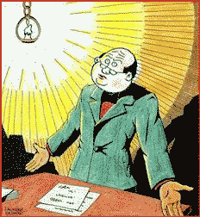

Martin est seul. Il se recueille. Il conclut:

«Mon affaire est bonne. Bons travailleurs, ces hommes, mais ignorants. Leur ignorance et leur crédulité font ma force. Ils voulaient de l'argent, je leur ai passé des chaînes. Ils m'ont couvert de fleurs pendant que je les roulais.

«Oh! grand banquier, je sens ton génie de banquier s'emparer de mon être. Tu l'as bien dit, illustre maître: "Qu'on m'accorde le contrôle de la monnaie d'une nation et je me fiche de qui fait ses lois". Je suis le maître de l'Ile des Naufragés, parce que je contrôle son système d'argent.

«Je pourrais contrôler un univers. Ce que je fais ici, moi, Martin Golden, je puis le faire dans le monde entier. Que je sorte un jour de cet îlot: je sais comment gouverner le monde sans tenir de sceptre.»

Et toute la structure du système bancaire se dresse dans l'esprit ravi de Martin.**Crise de vie chère**

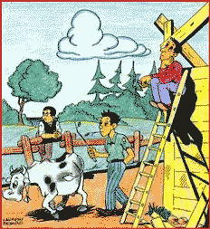

Cependant, la situation empire dans l'Île des Naufragés. La productivité a beau augmenter, les échanges ralentissent. Martin pompe régulièrement ses intérêts. Il faut songer à mettre de l'argent de côté pour lui. L'argent colle, il circule mal.

Ceux qui paient le plus de taxes crient contre les autres et haussent leurs prix pour trouver compensation. Les plus pauvres, qui ne paient pas de taxes, crient contre la cherté de la vie et achètent moins.

Le moral baisse, la joie de vivre s'en va. On n'a plus de cœur à l'ouvrage. A quoi bon? Les produits se vendent mal; et quand ils se vendent, il faut donner des taxes pour Martin. On se prive. C'est la crise. Et chacun accuse son voisin de manquer de vertu et d'être la cause de la vie chère.

Un jour, Henri, réfléchissant au milieu de ses vergers, conclut que le «progrès» apporté par le système monétaire du banquier a tout gâté dans l'Ile. Assurément, les cinq hommes ont leurs défauts; mais le système de Martin nourrit tout ce qu'il y a de plus mauvais dans la nature humaine.

Henri décide de convaincre et rallier ses compagnons. Il commence par Jacques. C'est vite fait: «Eh! dit Jacques, je ne suis pas savant, moi; mais il y a longtemps que je le sens: le système de ce banquier-là est plus pourri que le fumier de mon étable du printemps dernier!»

Tous sont gagnés l'un après l'autre, et une nouvelle entrevue avec Martin est décidée.

**Chez le forgeur de chaînes**

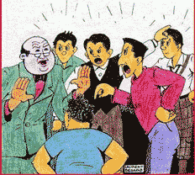

Ce fut une tempête chez le banquier:

— «L'argent est rare dans l'île, monsieur, parce que vous nous l'ôtez. On vous paie, on vous paie, et on vous doit encore autant qu'au commencement. On travaille, on fait de plus belles terres, et nous voilà plus mal pris qu'avant votre arrivée. Dette! Dette! Dette par-dessus la tête!»

— «Allons, mes amis, raisonnons un peu. Si vos terres sont plus belles, c'est grâce à moi. Un bon système bancaire est le plus bel actif d'un pays. Mais pour en profiter, il faut garder avant tout la confiance dans le banquier. Venez à moi comme à un père... Vous voulez d'autre argent? Très bien. Mon baril d'or vaut bien des fois mille dollars... Tenez, je vais hypothéquer vos nouvelles propriétés et vous prêter un autre mille dollars tout de suite.»

— «Deux fois plus de dette? Deux fois plus d'intérêt à payer tous les ans, sans jamais finir?»

— «Oui, mais je vous en prêterai encore, tant que vous augmenterez votre richesse foncière; et vous ne me rendrez jamais que l'intérêt. Vous empilerez les emprunts; vous appellerez cela dette consolidée. Dette qui pourra grossir d'année en année. Mais votre revenu aussi. Grâce à mes prêts, vous développerez votre pays.»

— «Alors, plus notre travail fera l'île produire, plus notre dette totale augmentera?»

— «Comme dans tous les pays civilisés. La dette publique est un baromètre de la prospérité.»

**Le loup mange les agneaux**

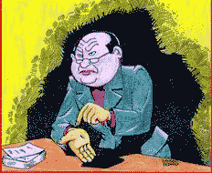

— «C'est cela que vous appelez monnaie saine, monsieur Martin? Une dette nationale devenue nécessaire et impayable, ce n'est pas sain, c'est malsain.»

— «Messieurs, toute monnaie saine doit être basée sur l'or et sortir de la banque à l'état de dette. La dette nationale est une bonne chose: elle place; les gouvernements sous la sagesse incarnée dans les banquiers. A titre de banquier, je suis un flambeau de civilisation dans votre île.»

— «Monsieur Martin, nous ne sommes que des ignorants, mais nous ne voulons point de cette civilisation-là ici. Nous n'emprunterons plus un seul sou de vous. Monnaie saine ou pas saine, nous ne voulons plus faire affaire avec vous.»

— «Je regrette cette décision maladroite, messieurs. Mais si vous rompez avec moi, j'ai vos signatures. Remboursez-moi immédiatement tout, capital et intérêts.»

— «Mais c'est impossible, monsieur. Quand même on vous donnerait tout l'argent de l'île, on ne serait pas quitte.»

— «Je n'y puis rien. Avez-vous signé, oui ou non? Oui? Eh bien, en vertu de la sainteté des contrats, je saisis toutes vos propriétés gagées, tel que convenu entre nous, au temps où vous étiez si contents de m'avoir. Vous ne voulez pas servir de bon gré la puissance suprême de l'argent, vous la servirez de force. Vous continuerez à exploiter l'île, mais pour moi et à mes conditions. Allez. Je vous passerai mes ordres demain.»

**Le contrôle des média**

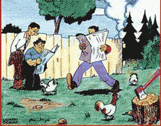

Comme Rothschild, Martin sait que celui qui contrôle le système d'argent d'une nation contrôle cette nation. Mais il sait aussi que, pour maintenir ce contrôle, il faut entretenir le peuple dans l'ignorance et l'amuser avec autre chose

Martin a remarqué que, sur les cinq insulaires, deux sont conservateurs et trois sont libéraux. Cela paraît dans les conversations des cinq, le soir, surtout depuis qu'ils sont devenus ses esclaves. On se chicane entre bleus et rouges.

De temps en temps, Henri, moins partisan, suggère une force dans le peuple pour faire pression sur les gouvernants... Force dangereuse pour toute dictature.

Martin va donc s'appliquer à envenimer leurs discordes politiques le plus possible.

Il se sert de sa petite presse et fait paraître deux feuilles hebdomadaires: «Le Soleil», pour les rouges; «L'Étoile», pour les bleus. «Le Soleil» dit en substance: Si vous n'êtes plus les maîtres chez vous, c'est à cause de ces arriérés de bleus, toujours collés aux gros intérêts.

«L'Étoile» dit en substance: Votre dette nationale est l'œuvre des maudits: rouges, toujours prêts aux aventures politiques.

Et nos deux groupements politiques se chamaillent de plus belle, oubliant le véritable forgeur de chaînes, le contrôleur de l'argent, Martin.

**Une épave précieuse**

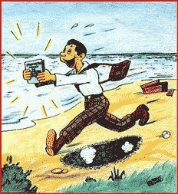

Un jour, Thomas, le prospecteur, découvre, échouée au fond d'une anse, au bout de l'île et voilée par de hautes herbes, une chaloupe de sauvetage, sans rame, sans autre trace de service qu'une caisse assez bien conservée.

Il ouvre la caisse: outre du linge et quelques menus effets, son attention s'arrête sur un livre-album en assez bon ordre, intitulé:

PREMIÈRE ANNÉE DE VERS DEMAIN

Curieux, notre homme s'assied et ouvre ce volume. Il lit. Il dévore. Il s'illumine:

«Mais, s'écrie-t-il, voilà ce qu'on aurait dû savoir depuis longtemps.

«L'argent ne tire nullement sa valeur de l'or, mais des produits que l'argent achète.

«L'argent peut être une simple comptabilité, les crédits passant d'un compte à l'autre selon les achats et les ventes. Le total de l'argent en rapport avec le total de la production.

«A toute augmentation de production, doit correspondre une augmentation équivalente d'argent... Jamais d'intérêt à payer sur l'argent naissant... Le progrès représenté, non pas par une dette publique, mais par un dividende égal à chacun... Les prix, ajustés au pouvoir d'achat par un coefficient des prix. Le Crédit Social...»

Thomas n'y tient plus. Il se lève et court, avec son livre, faire part de sa splendide découverte à ses quatre compagnons.

**L'argent, simple comptabilité**

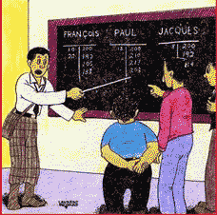

Et Thomas s'installe professeur:

«Voici, dit-il, ce qu'on aurait pu faire, sans le banquier, sans or, sans signer aucune dette.

«J'ouvre un compte au nom de chacun de vous. A droite, les crédits, ce qui ajoute au compte; à gauche, les débits, ce qui le diminue.

«On voulait chacun 200 $ pour commencer. D'un commun accord, décidons d'écrire 200 $ au crédit de chacun. Chacun a tout de suite 200 $.

«François achète des produits de Paul, pour 10 $. Je retranche 10 à François, il lui reste 190. J'ajoute 10 à Paul, il a maintenant 210.

«Jacques achète de Paul pour 8 $. Je retranche 8 à Jacques, il garde 192. Paul, lui, monte à 218.

«Paul achète du bois de François, pour 15 $. Je retranche 15 à Paul, il garde 203; j'ajoute 15 à François, il remonte à 205.

«Et ainsi de suite; d'un compte à l'autre, tout comme des piastres en papier vont d'une poche à l'autre.

«Si l'un de nous a besoin d'argent pour augmenter sa production, on lui ouvre le crédit nécessaire, sans intérêt. Il rembourse le crédit une fois la production vendue. Même chose pour les travaux publics.

«On augmente aussi, périodiquement, les comptes de chacun d'une somme additionnelle, sans rien ôter à personne, en correspondance au progrès social. C'est le dividende national L'argent est ainsi un instrument de service.

**Désespoir du banquier**

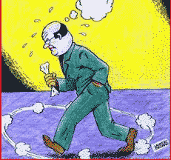

Tous ont compris. La petite nation est devenue créditiste. Le lendemain, le banquier Martin reçoit une lettre signée des cinq:

«Monsieur, vous nous avez endettés et exploités sans aucune nécessité. Nous n'avons plus besoin de vous pour régir notre système d'argent. Nous aurons désormais tout l'argent qu'il nous faut, sans or, sans dette, sans voleur. Nous établissons immédiatement dans l'île des Naufragés le système du Crédit Social. Le dividende national remplacera la dette nationale.

«Si vous tenez à votre remboursement, nous pouvons vous remettre tout l'argent que vous avez fait pour nous, pas plus. Vous ne pouvez réclamer ce que vous n'avez pas fait.

Martin est au désespoir. C'est son empire qui s'écroule. Les cinq devenus créditistes, plus de mystère d'argent ou de crédit pour eux.

«Que faire? Leur demander pardon, devenir comme l'un d'eux? Moi, banquier, faire cela?... Non. Je vais plutôt essayer de me passer d'eux et de vivre à l'écart.»

**Supercherie mise à jour**

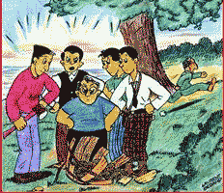

Pour se protéger contre toute réclamation future possible, nos hommes ont décidé de faire signer au banquier un document attestant qu'il possède encore tout ce qu'il avait en venant dans l'île.

D'où l'inventaire général: la chaloupe, la petite presse et... le fameux baril d'or.

Il a fallu que Martin indique l'endroit, et l'on déterre le baril. Nos hommes le sortent du trou avec beaucoup moins de respect cette fois. Le Crédit Social leur a appris à mépriser le fétiche or.

Le prospecteur, en soulevant le baril, trouve que pour de l'or, ça ne pèse pas beaucoup: «Je doute fort que ce baril soit plein d'or», dit-il.

L'impétueux François n'hésite pas plus longtemps. Un coup de hache et le baril étale son contenu: d'or, pas une once! Des roches — rien que de vulgaires roches sans valeur!...

Nos hommes n'en reviennent pas:

— «Dire qu'il nous a mystifiés à ce point-là, le misérable! A-t-il fallu être gogos, aussi, pour tomber en extase devant le seul mot OR!

— «Dire que nous lui avons gagé toutes nos propriétés pour des bouts de papier basés sur quatre pelletées de roches! Voleur doublé de menteur!»

— «Dire que nous nous sommes boudés et haïs les uns les autres pendant des mois et des mois pour une supercherie pareille! Le démon!»

A peine François avait-il levé sa hache que le banquier partait à toutes jambes vers la forêt.

**Adieux à l'Île des Naufragés**

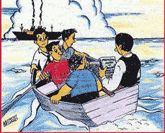

Nul n'a plus entendu parler de Martin depuis l'éventrement de son baril et de sa duperie.

Mais, à quelque temps de là, un navire écarté de la route ordinaire, ayant remarqué des signes d'habitation sur cette île non enregistrée, a jeté l'ancre au large du rivage.

Nos hommes apprennent que le navire vogue vers l'Amérique. Ils décident de prendre avec eux leurs effets les plus transportables et de s'en retourner dans leur pays.

Ils tiennent, par-dessus tout, à emporter le fameux album «Première Année de Vers Demain», qui les a tirés de la griffe du financier Martin et qui a mis dans leur esprit une lumière inextinguible.

Tous les cinq se promettent bien, une fois rendus dans leur pays, de se mettre en rapport avec la direction de Vers Demain et la belle cause du Crédit Social.